**Стандарт породы № 4.83.3 WKU**

**Такса кроличья гладкошерстная**

**( Rabbit Dachshund Smooth Haired )**

**Страна происхождения – Германия**

**Классификация WKU - IV группа, таксы**

**Дата последних дополнений стандарта - 19.01.2014**

**Применение - охота, собака – компаньон.**

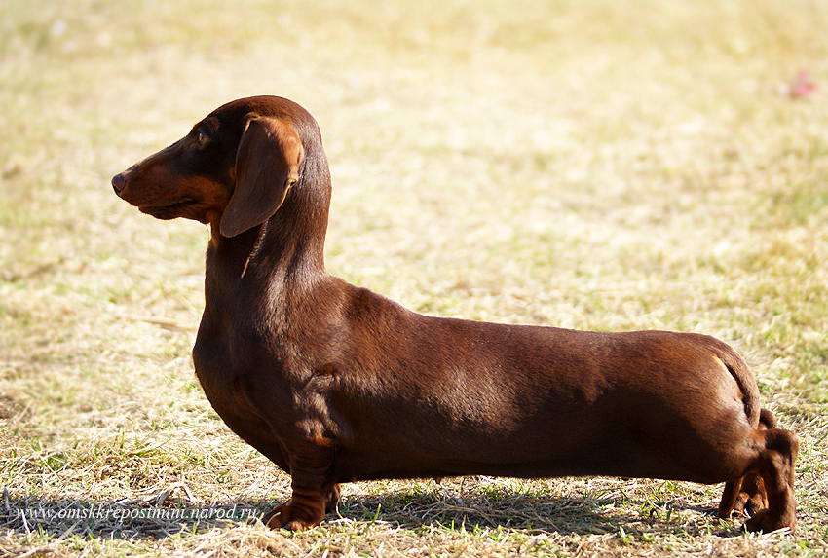

**История породы.** У такс за всю ее историю было много названий. Вот они - стелющаяся (Tachs - Kriecher), бойцовая такса ( Tachskrieger ), барсучья такса ( Tachs-Schlieffer ), такса - душитель ( Tachs-Wurger). В северной Германии такса носила название текель (Teckel), а в южных районах у нее было другое название - Dackel. Кроличья такса является самой маленькой таксой во всём семействе такс, и была выведена в качестве профессионального специалиста для путешествий по самым узким ходам в длинных кроличьих норах. Кроличья такса, наравне с такой же миниатюрной кроликовой таксой (ни в коем случае не путать!) обязана своим происхождением тем селекционерам, которые их выводили исключительно для норной охоты на диких кроликов как альтернативу довольно распространённому среди охотников хорьку-альбиносу.

**Характер и темперамент.** Очень преданные своим хозяевам собаки, умные и понятливые, прекрасно понимают человеческую речь и следят за ней. Легко дрессируются и любят это делать. Кроме этого, они очень ласковые и нежные. Кроличья такса сразу же после своего появления стала идеальной домашней собакой, но не столько из-за своего миниатюрного размера, сколько, прежде всего, из-за потрясающей приспособляемости к каждому отдельному члену семьи. Только там, где появляется эта милая собачка, у всех сразу же создается прекрасное настроение и гораздо разнообразнее становится повседневная жизнь. Кроличья такса очень легко подчиняет себе главного своего друга – человека, и ждёт от него соответствующего к себе согласно своему статусу отношения.

**Внешний вид.** Кроличья такса гладкошерстная - приземистая, растянутая собака на коротких ногах. Крепкий костяк, рельефная, сухая мускулатура.

**Голова.**  Для Кроличьей таксы гладкошерстной характерна вытянутая голова, при осмотре сверху и сбоку равномерно суживающаяся к носу, сухая, чистых, хорошо очерченных линий. Лоб плоский, постепенно, без перелома (чем меньше перелом, тем типичней) плавно переходит в вытянутую, сухую, слегка горбоносую морду. Линии лба и морды у Кроличьей таксы гладкошерстной параллельны. Носовой хрящ и морда длинные и узкие. Губы плотно натянуты, хорошо прикрывают нижнюю челюсть, они и не свисают, но и не слишком заострены наподобие хобота, и в углу рта имеют слегка выраженную четкую складку.

**Нос.** Ноздри хорошо раскрытые. Рот у Кроличьей таксы гладкошерстной сильно растягивается, заходя за линию глаз. Мочка носа и когти у черных и рыжих представителей кроличьей таксы гладкошерстной черные, у коричневых коричневые или черные, у серых или белых собак серые, однако, иногда они бывают телесного цвета что является нежелательным.

**Зубы.** Сильно развитые челюсти и зубы, крепкие, точно смыкающиеся клыки. Клещеобразный и ножницеобразный прикусы у Кроличьей таксы гладкошерстной равноценны.

**Глаза.** Средней величины, овальной формы, косо поставленные с умным, энергичным выражением, ни в коем случае не с колючим взглядом. Цвет глаз Кроличьей таксы гладкошерстной блестящий темно-коричневый при любых оттенках шерсти. Глаза стекловидные и перламутрово-серые у серых и мраморных такс, хотя и не считаются грубым недостатком, но все же весьма нежелательны.

**Уши.**  Высоко, не слишком спереди посаженны, довольно длинные, подвижные, закругленные на концах, не узкие, остроконечные или складками. Передним краем уши у Кроличьей таксы гладкошерстной плотно прилегают к скулам.

**Шея.**  Достаточно длинная, мускулистая, высоко поставленная, сухая, без подвеса. Гребень шеи у кроличьей таксы гладкошерстной заметно выпуклый.

**Корпус.** Холка у кроличьей таксы гладкошерстной высокая, длинная. Прямая спина, незаметно переходящая в слегка выпуклую поясницу. Круп Стандартной гладкошерстной таксы длинный, широкий, округлый, с хорошо развитой мускулатурой, слегка косо поставлен. Грудная кость длинная, резко выдающаяся вперед, образуя по обе стороны впадины в передней части груди. Грудная клетка Кроличьей таксы гладкошерстной при осмотре спереди овальная, при осмотре сбоку и сверху просторная, хорошо развитая, сравнительно длинная и постепенно переходит в линию живота. При правильной длине и углах плече - лопаточных суставов, передние ноги при осмотре сбоку прикрывают самую глубокую точку грудной линии.

**Передние конечности.**

Своей формой передние конечности Кроличьей таксы гладкошерстной отвечают тяжелой работе под землей, широкие, мускулистые, плотные, костистые. Лопатки длинные и широко расставленные, плотно прилегающие к хорошо развитой грудной клетке и покрытые плотной и рельефной мускулатурой. Плечевые кости той же длины, как лопатки и образуют с ними прямой угол. Они зафиксированы сильной мускулатурой и в то же время свободны в движениях. Предплечья короткие, слабо выгнутые вовнутрь, спереди и с внешней стороны покрыты крупными и рельефными мускулами. Длина предплечий примерно такая, что расстояние собаки от земли составляет приблизительно треть ее высоты в холке. Запястные суставы у кроличьей таксы гладкошерстной расположены друг к другу немного ближе, чем локтевые. Кости, образующие пясть, при осмотре сбоку не должны быть ни чрезмерно отвесными, но и не наклонными. Лапы плотно собраны в комок, сводистые, с плотными подушечками. Пальцы всегда хорошо сомкнуты.

**Задние конечности.**  У Кроличьей таксы гладкошерстной плотные, длинные бедра с сильно развитой рельефной мускулатурой. Коленные суставы широкие и крепкие. Голени по сравнению с остальными породами собак короткие и находятся под прямым углом по отношению к бедренной кости, с хорошо развитыми мышцами. Скакательные суставы четко очерчены с сильно выступающими пяточными костями. Плюсны длинные, массивные, поставлены почти вертикально. Лапы задних ног имеют четыре плотно сомкнутых, сводистых пальца, как у передних лап. У кроличьей таксы гладкошерстной короткие когти. При осмотре сзади задние конечности должны быть параллельны друг другу.

**Хвост.**  Сухой, элегантный, хорошо, но не чрезмерно покрыт шерстью. Несколько удлиненные остевые волосы с нижней стороны хвоста Кроличьей таксы гладкошерстной являются признаком сильной предрасположенности к обильной шерсти, но не считаются недостатком. Щетка на хвосте является пороком, точно так же, как и частично или по всей длине хвоста отсутствие шерсти. Хвост посажен в линии спины и является ее продолжением, лишь слегка саблевидный.

**Шерсть.**  Короткая, густая, блестящая шерсть, гладко прилегающая по всему телу, без голых мест.

**Движения.** Энергичные, без усилий.

**Окрас.**

**Одноцветный.** Окрас рыжий, рыжевато-желтый, желтый по всему телу или с примесью черного волоса. Тем не менее, чистому окрасу отдается предпочтение и темно-рыжий окрас у Кроличьей таксы гладкошерстной считается более ценным, чем рыжевато-желтый и желтый. Таксы с темно-тигровым окрасом относятся к этой же группе. Мочка носа и когти черные. Темно-рыжий цвет, хотя и допустим, но нежелателен.

**Двухцветный.** Лаково-черный, коричневый, серый или белый окрас с ржаво-коричневыми или желтыми подпалинами над глазами, по сторонам морды и нижней губы, с внутренней стороны ушей, на передней частигруди,на внутренних и задних сторонах ног, на лапах; вокруг анального отверстия и оттуда, примерно до одной трети или до половины нижней стороны хвоста. У белых собак отдается предпочтение черному цвету отметин. У других одноцветных, за исключением белых такс, белые отметины нежелательны, однако если они имеются в виде отдельных небольших пятен, то не дисквалифицируют Кроличью таксу гладкошерстную.

**Пятнистые, тигровые и полосатые таксы.**  Основной окрас шерсти тигровой Кроличьей таксы гладкошерстной светлый, рыжеватый, серый, вплоть до белого с темными неправильной формы рваными пятнами (крупные пятна нежелательны) темно-серого, коричневого, рыжего или черного цвета. Желательно, чтобы светлый или темный цвет не преобладал. Окрас полосатой кроличьей таксы гладкошерстной рыжий или желтый с темными полосами. Мочка носа и когти такого же цвета, как и у одноцветных такс.

**Размеры.**

Обхват груди – до 30 см

Вес – 2,5 - 3 кг.

**Примечание.** Кобели должны иметь два развитых семенника, полностью опущенных в мошонку.

**Недостатки.**

Плохо посаженные отстающие, остроконечно законченные уши или уши со складками.

Слишком выраженный переход ото лба к морде.

Слишком тонкая, острая морда

Подвес на шее**.**

Слишком нежная, тонкая шерсть.

**Пороки.**

Слабая конституция.

Высоконогость или слишком низкий над землей постав туловища.

Бесшерстые концы ушей, голые места или слишком грубая шерсть.

Тяжелая, неуклюжая походка вразвалку.

Сильно выраженная косолапость.

Чрезмерно вывернутые наружу лапы.

Распущенные пальцы.

Провислая, горбатая спина.

Высокозадость.

Мелкая, узкая, короткая грудь.

Чрезмерно подтянутый живот и паха (борзоватость).

Узкий постав ног со слабо развитыми мышцами.

Слабая, провисшая поясница.

Плохие углы сочленений передних или задних конечностей.

Сближенность скакательных суставов.

Бочкообразный постав задних конечностей.

Удлиненная, волнистая шерсть.

**Дисквалифицирующие пороки.**

Недокус или перекус, перекос челюсти.

Не стандартный окрас.

Разные или голубые глаза (кроме такс пятнистых или серых).

Куцехвостость.

Длинная шерсть.

Крипторхизм.